Бюджетное учреждение Омской области
«Комплексный центр социального обслуживания населения
Муромцевского района»

Родительское собрание
Маленькие манипуляторы
для родителей детей с ограниченными возможностями

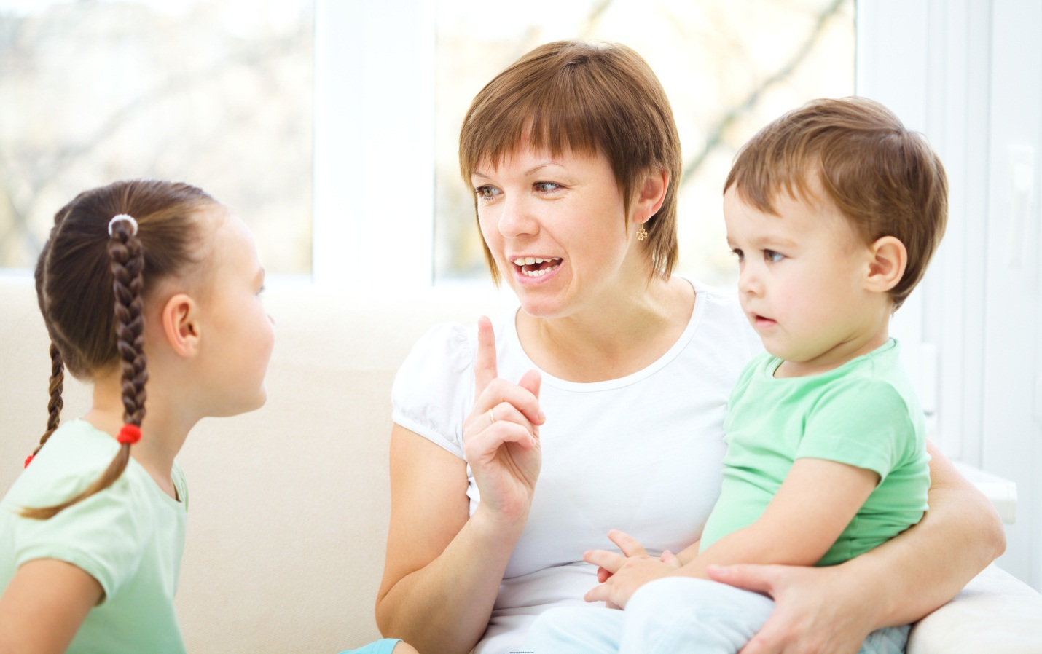

Составитель:
Проскурина Светлана Александровна
психолог отделения социальной реабилитации инвалидов

Муромцево, 2019
Введение
Люди подвержены чужому влиянию. Все вокруг манипулируют друг другом: дети - родителями, родители - детьми, начальники - подчинёнными и наоборот и так далее. Когда меленький ребёнок, упав и ударившись, бежит, сдерживая слёзы, к маме и лишь перед её лицом разражается громким плачем - что это, как не попытка манипулирования (причем чаще всего успешная). Чем взрослее становится человек, тем большим числом окружающих он пытается манипулировать с той или иной степенью успешности. Более того, свои манипуляции люди воспринимают как нечто естественное, но когда внезапно выясняется, что кто-то манипулировал ими, они приходят в негодование.
Цель:Способствование улучшению детско-родительских отношений.
Задачи:
- Познакомить участников встречи с понятием «детская манипуляция» и причинами ее возникновения.
- Рассказать о проявлениях детских манипуляций и выработать рекомендации для решения данной проблемы.
- Создать эмоционально положительный настрой на совместную работу.
Ход собрания.
Здравствуйте, уважаемые родители! Мы рады встрече с Вами. Сегодня мы поговорим с Вами о детских манипуляциях, их влиянии на развитие наших детей. Но перед этим…… перед Вами рисунок.
Рисунок – метафора «Губка» (затрагиваемая проблема – воспитание ребенка)
– Что изображено на картинке?
– Губка (родители).
– Давайте попробуем перечислить качественные характеристики этого предмета. Какое характерно для нее свойство?
– Она хорошо впитывает жидкость (родители).
– Давайте представим себе, что произойдет с губкой, если она впитает жидкость синего цвета? Как это повлияет на нее?
– Губка станет синего цвета (родители).
– А если мы вольем в губку красную жидкость?
– Губка станет красной (родители).
– А если мы одновременно вольем в губку жидкости разных цветов?
– Губка станет непонятного, неопределенного цвета (родители).
– В начале обсуждения мы с вами определили, что особенностью губки является способность к впитыванию. А как вы думаете, от какого слова происходит слово «воспитание»?
– Родители высказывают собственные предположения.
– Слово «воспитание» образовано от слов «питание», «впитывание». Я не зря обратила внимание на общность корней этих слов, потому что ребенок в детстве, подобно губке, впитывает в себя все то, что «вливают» в него родители. Можно долго убеждать ребенка, что курить вредно, наказывать его за вредную привычку. Это бессмысленно, если он видит, с каким наслаждением курит его отец или мать, старший брат или другие окружающие его люди. Он, скорее всего, «впитает» в себя пример старших и уважаемых людей.
– Можете ли вы сейчас назвать один из главнейших принципов воспитания детей?
– Родители высказываются.
– Конечно же, это принцип – воспитание собственным примером.
Детские манипуляции - воздействия детей на родителей с использованием манипуляций - целенаправленных психологических воздействий, вызывающих у родителей нужные ребенку реакции в обход и против их сознательного контроля.
Как становятся манипуляторами.
Станет ли ребёнок манипулятором или нет - зависит от воспитания. Родители часто не замечают, что буквально заставляют ребёнка прибегать к манипуляции, ведь в своё время их мама и папа так же поступали с ними. Можно сказать, что тактика создания манипуляторов передаётся по наследству. Она так привычна и естественна, что никому и в голову не придёт взглянуть на себя со стороны. Например, хотите, чтобы ребёнок терпеть не мог убирать игрушки в своей комнате, а со временем возненавидел домашнюю уборку и мытьё посуды? Покажите ему, какая это трудная и неприятная работа. Для этого достаточно, заходя в его комнату, говорить: «Какой у тебя беспорядок! Опять придётся всё за тобой убирать! Как же мне это надоело!».
Если мама испытывает отвращение к домашней работе, с какой стати ребёнок должен её любить? Он ищет и находит самый простой выход из ситуации: когда ему предлагают убрать игрушки, он пускает в ход целый раздражающий арсенал - злится, ворчит, дуется, показывает своё упрямство, даёт понять, что он занят и у него нет времени на подобную ерунду. В итоге мама теряет терпение и делает всё за него. Перевоспитать такого упрямца трудно, проще заложить с детства позитивный настрой на домашние дела. На первых порах, когда приходит время уборки, можно предложить малышу: «Если хочешь, я тебе помогу. Ты собирай игрушки, а я заправлю постель. А потом вместе пойдём пить чай». Ответная реакция, скорее всего, будет положительной, ведь если вы искренне решили разделить с малышом работу, и отдых - он чувствует ваш живой интерес. Мало того мама рядом, после уборки его ждёт приятное занятие - пообщаться и съесть что-нибудь вкусненькое! Со временем ребёнок научится всё делать быстро, это войдёт в привычку, и помощь мамы не понадобиться. А память при слове «уборка» услужливо подкинет хорошее воспоминание.
Одной из причин манипуляций является нехватка внимания, и чтобы её восполнить ребёнок опытным путём выбирает самый действенный для него способ. Он может превратиться в «реактивный самолёт» - стать очень активным: везде лезть, всё опрокидывать, громко кричать, в общем, производить как можно больше шума. Родители вынуждены будут как-то на это реагировать. Даже мамин окрик для малыша - это уже диалог и внимание, которого ему не хватает (ребёнку, уставшему от одиночества, всё равно, какое внимание оказывается, - лишь бы оно было).
Напомнить родителям о себе можно став «показательно рассеянным»: всё забывать, несколько раз на дню спрашивать, как чистить зубы, как застегнуть крючок, как зовут героя из любимой книжки и т.п. «Растяпа» всё делает медленно, разыгрывает из себя беспомощного, хотя, на самом деле он всё прекрасно помнит и всё давно умеет. В сотый раз, переспрашивая о чём-то, ребёнок словно напоминает: «Эй, я здесь! Побудь со мной!». Когда мама, ворча, застёгивает его пальто и завязывает шнурки на ботинках, ей невдомёк, что ребёнок добился того, чего хотел: она рядом, и всё её внимание принадлежит только ему.
Очень удобно быть болезненным ребёнком. Однажды заметив, в какой ужас привела маму его сыпь или температура, малыш запомнил её реакцию и научился пользоваться своим положением. Ребёнок твёрдо знает: родители бросят любимые дела и сядут рядом, если он заплачет или пожалуется на боль. А в будущем он распространит этот способ манипуляции на других людей. Даже дети могут пожалеть его, когда он плачет от несуществующей боли, и уступить ему лучшие игрушки. Можно противостоять, что болит живот, и не пойти в школу. Со временем ситуация может осложниться - иногда в погоне за родительским вниманием малыш так убедительно притворяется, что и в самом деле чувствует боль, ведь дети легко поддаются самовнушению.
Виды манипуляций
Манипуляция бывает прагматическая - с целью получения выгоды и гедонистическая - ради удовольствия, она может быть осознанной и не осознанной.
Что вызывает манипуляцию:
Неудовлетворённая потребность ребёнка.
Проявляется она неврозами, фобиями, патологической боязливостью, ощущением заброшенности, они инстинктивны и в дальнейшем у ребёнка может быть масса проблем (например, он будет воспринимать любые повседневные ситуации как источник потенциальной опасности, что значительно снизит его социальную активность и ухудшит качество жизни).
Нереализованные эмоциональные потребности проявляются в стремлении любой ценой заслужить хорошее отношение окружающих (даже с помощью лжи антисоциального поведения и т.д.). Для того чтобы найти кого-то, кто «примет меня таким какой я есть», малыш будет позволять манипулировать собой, он может легко попасть под влияние недостойных личностей. Второй вариант развития событий - эмоциональная холодность, чрезмерная привязанность к вещам как компенсация тёплого человеческого общения.
Моральная и материальная выгода.
Неповторимый образ манипулятора создал Астрид Линдгрен в сказке «Карлсон, который живёт на крыше». Помните слова Карлсона: «Ты придёшь узнать, как я себя чувствую, и я тебе скажу, что я самый тяжело больной в мире. И ты меня спросишь, не хочу ли я чего-нибудь, и я тебе отвечу, что мне ничего не нужно. Ничего, кроме огромного торта, нескольких коробок печенья, горы шоколада и большого-пребольшого куля конфет!»?
Этот «в меру упитанный» инфантильный, жадный, хвастливый, надутый, испытывающий жалость к себе эгоцентричный, хотя и не лишённый обаяния человек крутил и вертел Малышом как ему было удобно. На что же опиралась его самоуверенность и эгоцентризм? На страх Малыша остаться одному. Самая «убийственная» угроза Карлсона: «Нет, я так больше не играю!».
Это наиболее безобидный вариант манипулирования другим человеком. Потому что последний осознаёт происходящее и верно оценивает его. А когда человек всё понимает, способен что-то предпринимать, делать выбор - он до определённой степени свободен.
Изменение эмоционального фона:
вина, любовь шантаж, жадность, алчность, потребности.
Карлсон: «Нет, я так не играю! Я просто вне себя! Но если я получу какой-нибудь небольшой подарок, то возможно, все, же повеселею…». Здесь применяется классическая формула шантажа: «если ты не…, то я …». Такую манипуляцию довольно трудно провести бессознательно, но и это бывает.
Одна из самых коварных и жестоких манипуляций, которой часто пользуются дети: «Если ты будешь меня ругать, я тебя любить не буду». Ребёнок уверен, что самые близкие люди пойдут на всё, чтобы доказать свою любовь.
Использование людских страхов - один из самых любимых примеров манипуляторов всех типов и мастей. Например: «Будешь заставлять ходить в школу, я убегу от тебя!».
Самый лучший способ манипуляции близким человеком - это обида или чувство вины. Например, ребёнок с обидой произносит: «Ты пообещал(а) погулять со мной и не погулял(а), я на тебя обиделся!». Если ребёнок, чтобы повлиять на своего родителя, становится несчастной жертвой - это сработает, ведь именно жертва оказывается на вершине пирамиды в семейной системе и контролирует, влияет на других с помощью чувства вины.
Противостояние детским манипуляциям
В основе любого типа детских манипуляций лежит тревога потерять родителей. Для каждого малыша его мам - это человек, который поддерживает в нём жизнь. И если она вдруг куда-то надолго исчезает, для ребёнка это становится настоящей катастрофой. В возрасте от полугода до трёх лет дети начинают постепенно осознавать, что мама может жить отдельной жизнью и не всегда бывает рядом. Поэтому манипуляции - это способ не только привлечь её внимание, но и убедиться: она здесь и никуда не уйдёт.
Очень важно активно участвовать в жизни ребёнка. Бывают ситуации, когда мама хоть и всегда дома, но, тем не менее, постоянно чем-то занята, кормит ребёнка, одевает, но не играет с ним - она вроде и рядом, но в тоже время её нет. В такой ситуации малыш обязательно будет пускаться на разные хитрости, чтобы вернуть её себе.
Ребёнку необходимо, чтобы родители вели себя последовательно, тогда он твёрдо знает, чего от них ожидать, и чувствует себя уверенно. Например, если родители то не спускают малыша с рук, то вдруг требуют, чтобы он вёл себя как большой и сам играл в своей комнате, ребёнок теряет почву под ногами, потому что не привык к такой свободе, и она его пугает. Манипуляция для него становится единственной надеждой: а вдруг всё станет как прежде? Надо только заболеть или стать беспомощным, и всё вернётся на свои места.
Что делать если ребёнок начинает хныкать или становиться «гиперреактивным»? В первую очередь, дать то, чего ему в данный момент не хватает: ласку, заботу и тактильный контакт. Не стоит говорить ребёнку, что он ведёт себя как маленький, скорее всего он, будет вести себя ещё хуже. Лучше взять малыша на руки и сказать ему: «Я знаю, что ты иногда чувствуешь себя маленьким. Я не вижу в этом ничего плохого», Хандра сразу же улетучится. А с излишне активным крохой лучше вместе чем-то заняться, а не увлекаться беседами с другими гуляющими родителями.
Если вы заняты важными делами, время от времени делайте маленький перерыв для того, чтобы просто обнять малыша, погладить его по голове, повторить в сотый раз, как вы его любите, обратить внимание на то, как он здорово что-то сделал.
Перестаньте ставить себе оценки за родительское мастерство. Если ваш ребёнок не умеет читать или считать в три года, это ещё не конец света. Когда родители увлекаются созданием «лучшего в мире ребёнка», он чувствует огромную ответственность и думает, что если не будет соответствовать родительским ожиданиям, мама и папа не будут его любить. И любая неудача толкнёт его к манипуляции. А как ещё вернуть любовь родителей, если сложить два и два и выучить стихотворение ему оказалось не по силам? Малышу важно знать, что его любят таким, какой он есть, а не за его успехи.
Любые действия родителей «по рецептам» знаменитых педагогов и психологов не дадут нужного результата, если они не будут искренними. Когда мама или папа занимаются детьми, потому что «так надо», дети мгновенно это чувствуют. Ребёнок никогда не будет пытаться манипулировать мамой, если она будет рядом с малышом, чтобы он чувствовал её поддержку и одновременно учился быть самостоятельным. Она не перебарщивает с лаской и строгостью, ведёт себя ровно. Может отличить каприз от действительно важного желания ребёнка. Главной ошибкой взрослых становится проявление чрезмерной мягкости, попустительства. Когда взрослые готовы идти на уступки, и потворствовать каждому слову ребенка, они показывают ему, что с чужими интересами можно не считаться. В таких ситуациях манипуляции теряют свою безобидность, и взрослые становятся «марионетками» в руках ребенка.Рецепта, как стать матерью, не существует. Надо найти его самостоятельно, опираясь на свою интуицию и наблюдение за малышом.

Список использованной литературы:
- Галактионова Т.Г. От самопознания к самореализации. 2009.
- Климакова Ю. Не бойся страшного, 2014.
- Лютова Е.К., Монина Г.Б. Тренинг эффективного взаимодействия с детьми. 2015.
- Хухлаева О. Активные формы групповой работы с родителями, 2016.
- Цветкова С. Вопросы воспитания в картинках, 2012.

